Федеральное государственное автономное образовательное учреждение высшего образования   
«Пермский национальный исследовательский политехнический университет»

Лабораторная работа   
«Вычисление значений функции»

Выполнил студент группы ИВТ-23-2Б

Муравьев Дмитрий Александрович  
Проверила: доцент кафедры ИТАС

Ольга Андреева Полякова

2023

1. Постановка задачи:

Приближенно вычислить значение функции двумя способами:

1) Через сумму функционального ряда с помощью рекурсивной функции. Аргументы функции – n и x, где n – количество членов ряда, x – переменная.

2) Через прямое вычисление значения функции. Аргумент функции - переменная x.

Сравнить полученные результаты

2. Анализ задачи:

Необходимо написать код программы для вычисления функции рекурсивным и прямым способом

3. Блок схема

main direct_factorial

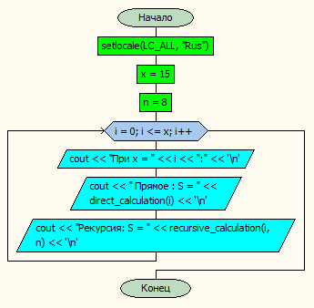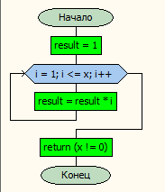

direct_calculation recursive_factorial

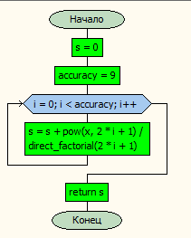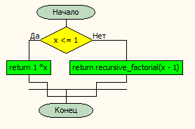

recursive_calculation

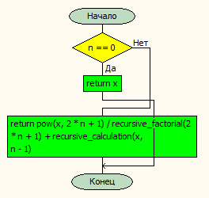

4. Код программы

#include <iostream>

using namespace std;

int direct_factorial(int x);

double direct_calculation(int x);

int recursive_factorial(int x);

double recursive_calculation(int x, int n);

int main()

{

setlocale(LC_ALL, "Rus");

int x = 15;

int n = 7;

for (int i = 0; i <= x; i++)

{

cout << "При x = " << i << ":" << '\n';

cout << " Прямое : S = " << direct_calculation(i) << '\n';

cout << "Рекурсия: S = " << recursive_calculation(i, n) << '\n';

}

}

int direct_factorial(int x)

{

int result = 1;

for (int i = 1; i <= x; i++)

{

result = result * i;

}

return result * (x != 0);

}

double direct_calculation(int x)

{

double s = 0;

int accuracy = 8;

for (int i = 0; i < accuracy; i++)

{

s = s + pow(x, 2 * i + 1) / direct_factorial(2 * i + 1);

}

return s;

}

int recursive_factorial(int x)

{

if (x <= 1)

return 1 * x;

else

return x * recursive_factorial(x - 1);

}

double recursive_calculation(int x, int n)

{

if (n == 0)

return x;

return pow(x, 2 * n + 1) / recursive_factorial(2 * n + 1) + recursive_calculation(x, n - 1);

}

5. Вывод программы

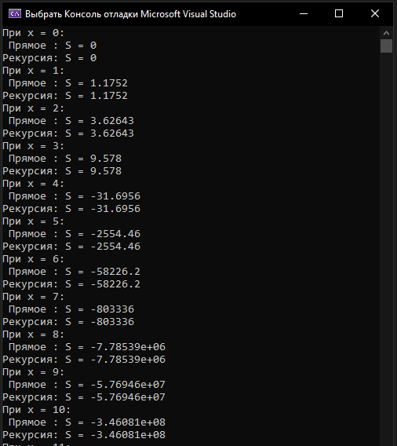

6. Вывод

Мне удалось написать код программы для вычисления значения функции при различных значениях x простым и рекурсивным методом. погрешность меньше точности вычислений.

7. Github

<https://github.com/Dmitriy-Mur/Calculating-the-value-of-a-function>

